**Bug Report**

**Tестируем сайт.**

На сайте есть раздел Контакты.

В этом разделе находится Форма обратной связи.

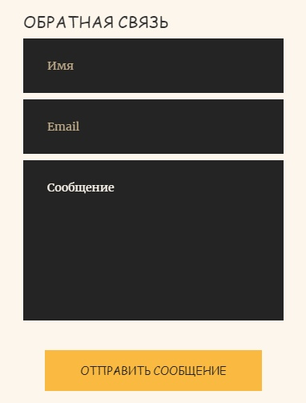

**Заголовок:**

В поле “Сообщение” в форме обратной связи возможно ввести очень малое количество символов.

**Предусловия:**

1. Страница «Контакты».

2. Платформа и устройство не имеют значения.

**Шаги воспроизведения:**

1. Ввести текст в поле “Сообщение” в форме обратной связи.

**Фактический результат:**

При введении 15 символов в поле “Сообщение”, на 16 символе введение прекращается, при нажатии на клавиши ничего не происходит.

**Ожидаемый результат:**

Допустимое количество символов в поле “Сообщение” - 150.

**Окружение:**

Windows 10, Chrome 103.0.5060.134. Версия приложения 137.1.1.